Communiqué de presse

Plus de performance pour un traitement de l’image ultra rapide :
la série QX avec 12 mégapixels à 335 images/s et interface 10 GigE

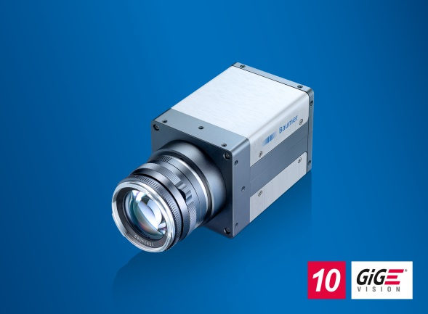
(28/09/2017) Avec la série QX, Baumer établit de nouvelles références pour le traitement de l’image ultra rapide. Avec une résolution de 12 mégapixels à 335 images/s en mode Burst, ces caméras détectent avec une extrême précision les fins détails et écarts dans les processus très rapides. L’interface 10 GigE assure une transmission des données continue à bande passante élevée de 1,1 GB/s. Ce qui fait de ces caméras la solution idéale pour les applications nécessitant des cadences d’images très élevées pour de courtes séquences. Elles sont ainsi parfaitement adaptées, par exemple, pour l’analyse de processus d’applications industrielles, pour l’analyse de cellules vivantes dans les applications médicales, pour la recherche scientifique ou l’analyse du mouvement dans le sport. Un premier modèle, équipé d’un capteur CMOS Global Shutter CMV12000 d’ams (CMOSIS) est disponible au 4e trimestre 2017.
Platzhalter
Cette vitesse élevée de 335 images/s est rendue possible en mode Burst grâce à une mémoire d’image interne de 2 GB. Il est ainsi possible d’enregistrer dans la mémoire tampon jusqu’à 169 acquisitions à pleine résolution. À vitesse maximale, ceci correspond à une durée d’acquisition de 0,5 s. Si l’on utilise une zone d’intérêt (ROI), avec par ex. 2 mégapixels, une gestion flexible de la mémoire permet l’acquisition de près de 1000 images par seconde et augmente ainsi à 1 s la durée d’acquisition à vitesse optimale. Pour transmettre rapidement les images de la mémoire tampon, et réduire la durée d’analyse, les caméras QX sont équipées de l’interface innovante compatible 10 GigE Vision. Elles sont ainsi 10 fois plus rapides que GigE Vision et 35 % plus rapides que Camera Link Full. En plus de la bande passante très élevée, ces caméras sont en outre rapides et un seul câble suffit pour leur intégration puisqu’elles misent sur le standard industriel GigE Vision largement répandu qui prend en charge des longueurs de câbles jusqu’à 100 m. Ce qui permet de renoncer entièrement à des composants spéciaux comme la carte d’acquisition, et ainsi de réduire les coûts du système ; en combinaison avec une vitesse élevée, ces caméras constituent pour de nombreuses applications une alternative idéale aux modèles avec interface CoaxPress.
Vous trouverez de plus amples informations sur les caméras de la nouvelle série QX sur : www.baumer.com/cameras/QX

Photo : La série QX combine la haute performance de 12 mégapixels à 335 images/s avec une intégration simple et peu coûteuse grâce à l’interface 10 GigE pour des applications de traitement de l’image ultra rapide.

Nombre de caractères (avec espaces) : env. 2500
Texte et photo à télécharger sous : www.baumer.com/press

Groupe Baumer
Le Groupe Baumer est un des leaders mondiaux dans la production de capteurs, codeurs, instruments de mesure et composants pour les appareils de traitement d’image automatisé. Baumer associe une technologie innovante et un service orienté clients à des solutions intelligentes pour l'automatisation des procédés et des lignes de fabrication et propose, à cette fin, une palette exceptionnelle de produits et de technologies. L'entreprise familiale, qui emploie quelque 2 400 collaborateurs et dispose de sites de production, de sociétés de distribution et de représentations dans 38 succursales et 19 pays, est toujours proche de ses clients. Grâce à des normes de qualité élevées partout dans le monde et une grande force d'innovation, Baumer propose à ses clients de nombreux secteurs des avantages décisifs et une plus-value considérable. Pour plus d'informations, consultez notre site Internet www.baumer.com.

Contact presse:  Nicole Marofsky  Marketing Communication  Vision Competence Center  Tél. +49 (0)3528 43 86 19  Fax +49 (0)3528 43 86 86  nmarofsky@baumer.com  www.baumer.com | Contact entreprise Suisse:  Baumer Electric AG  Tél. +41 52728 11 22  Fax +41 52728 11 44  sales.ch@baumer.com  www.baumer.com | Contact entreprise France:  Baumer SAS  Tél. +33 450 39 24 66  Fax +33 450 39 23 02  sales.fr@baumer.com  www.baumer.com

